ОПИСАНИЕ ЭКСПЕРИМЕНТАЛЬНОЙ УСТАНОВКИ ЭУ-ЯП-03 С «ГАММА-СТАНЦИЕЙ» ДЛЯ ИЗМЕРЕНИЯ ЯДЕРНЫХ ЛИНИЙ ГАММА-ИЗЛУЧЕНИЯ ПРИ ЗАХВАТЕ НЕЙТРОНОВ ЯДРАМИ ОСНОВНЫХ ПОРОДООБРАЗУЮЩИХ ЭЛЕМЕНТОВ В ПОТОКЕ ТЕПЛОВЫХ НЕЙТРОНОВ.

Экспериментальная установка ЭУ-ЯП-03 была создана для измерения реперных гамма-линий, возникающих в ядерных реакциях захвата тепловых нейтронов в образцах-аналогах планетного вещества, при помощи сцинтилляционного гамма-спектрометра с детектором на основе CeBr₃. Программа эксперимента ограничена только изучением линий от реакций нейтронного захвата в связи с тем, что в космических экспериментах по гамма-спектроскопии планет также достаточно достоверно измеряются потоки тепловых нейтронов с поверхности: сопоставляя данные по интенсивностям линий от конкретных ядер с данными по потоку тепловых нейтронов можно оценить концентрацию этих ядер в веществе. Полученные в эксперименте ЭУ-ЯП-03 данные в будущем позволят отождествить и измерить интенсивности основных гамма-линий нейтронного захвата, зарегистрированных прибором МГНС с поверхности Меркурия, и определить содержание соответствующих им породообразующих элементов в меркурианском веществе.
В состав лабораторной установки ЭУ-ЯП-03 входят гамма-спектрометры на основе сцинтилляционного кристалла CeBr₃ и на основе HPGe, а также специально сконструированная для цели этого исследования гамма- и нейтронная станция, которая является источником эпитепловых и тепловых нейтронов со спектром, аналогичным спектру вторичных нейтронов в верхнем слое поверхности безатмосферных небесных тел под воздействием ГКЛ [1]. В центральной области объема гамма-станции достигается максимальная плотность тепловых нейтронов. В эту область помещались различные образцы-аналоги планетного вещества с различным химическим составом. Включение в состав установки ЭУ-ЯП-03 спектрометра на основе HPGe позволяет обнаружить практически полный перечень спектральных линий гамма-лучей для каждого образца-аналога планетного вещества и провести его сопоставление со спектральными деталями, измеренными детектором на основе бромида церия. Для измерений были изготовлены образцы-аналоги планетного вещества, содержащие оксиды различных породообразующих элементов.
Лабораторная установка ЭУ-ЯП-03 (экспериментальная установка для ядерной планетологии) была создана в Лаборатории нейтронной физики Объединённого института ядерных исследований с участием Института космических исследований Российской академии наук и Института экспериментальной и прикладной физики (Чешский политехнический университет в Праге) в рамках исследовательского проекта Российского научного фонда (грант РНФ № 14-22-00249). Установка ЭУ-ЯП-03 состоит из источника гамма-излучения, выполненного на основе портативной гамма-станции [1], в которой в наполненном водой резервуаре происходит замедление первичных нейтронов от радиоактивного источника ²⁵²Сf до эпитепловых и тепловых энергий. Гамма-станция создает собственное гамма-излучение от радиоактивного источника и от реакций захвата нейтронов в воде и в элементах конструкции. В центральной области гамма-станции размещена кассета для образцов-аналогов планетного вещества. Детектирующая часть установки включает гамма-спектрометры на основе сцинтилляционного детектора CeBr₃ и полупроводникового детектора на основе HPGe (рис. 1 и рис. 2).

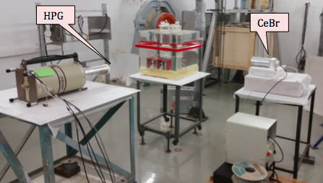
Рисунок 1. Лабораторная установка ЭУ-ЯП-03.

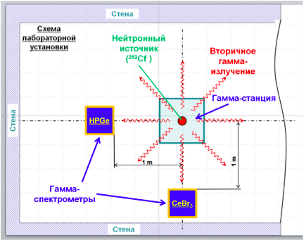
Рисунок 2. Схема лабораторной установки ЭУ-ЯП-03

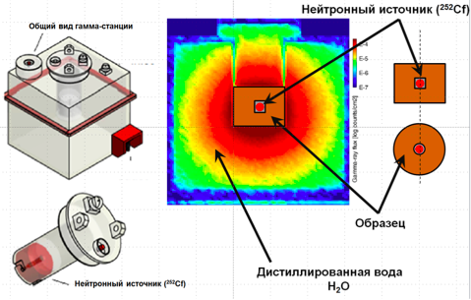
Рисунок 3. Схема гамма-станции - источника вторичного гамма-излучения лабораторной установки ЭУ-ЯП-03.

Гамма-станция представляет собой параллелепипед с внешними размерами 50х56х56 см, заполненный 110 литрами дистиллированной воды. Стенки параллелепипеда изготовлены и полиметилметакрилата (оргстекло). В геометрическом центре параллелепипеда помещена кассета, содержащая образец-аналог и изотопный источник нейтронов ²⁵²Cf (рис. 3). Активность изотопного источника нейтронов в период измерений составляла 1,95*10⁶ нейтрон/сек. Спектр нейтронов, излучаемых при спонтанном делении ²⁵²Cf, хорошо описывается распределением Максвелла (рис. 4) со среднем значением энергии, равным 2.13±0.01 МэВ [2].
Гамма-спектрометры установлены на двух взаимно-перпендикулярных направлениях относительно гамма-станции на одинаковом расстоянии от ее центра около 1 метра. Такая симметричная геометрия позволяет производить одновременные измерения гамма-излучения от одного образца-аналога двумя гамма-спектрометрами в условиях одинакового потока излучения, падающего на детекторы (рис. 1 и рис. 2).
Сцинтилляционный гамма-спектрометр для установки ЭУ-ЯП-03 включает специально изготовленный для данного эксперимента детектор с кристаллом CeBr₃ с размером ∅3х3 дюйма и ФЭУ R1307-13. Размер сцинтилляционного кристалла, электрические схемы высоковольтного делителя и внутренняя конструкция сцинтилляционного блока полностью воспроизводят конструкцию гамма-детектора прибора МГНС. Электроника гамма-спектрометра реализована на готовых промышленных узлах фирмы ORTEС. Логическая схема гамма-спектрометра позволяет накапливать аппаратурный спектр в 4096 каналах. Энергетическое разрешение гамма-спектрометра составляет около 29 кэВ (~4,4 %) на линии ¹³⁷Cs (662 кэВ).
Для измерений гамма-лучей с высоким энергетическим разрешением в установке ЭУ-ЯП-03 применяется промышленный гамма-спектрометр на основе высокочистого германия HPGe производства фирмы ORTEС с размером кристалла ∅66х89 мм. Энергетическое разрешение этого спектрометра составляет 1,8 кэВ (~0.27%) на линии ¹³⁷Cs (662 кэВ) и 2,2 кэВ (~0.17%) на линии ⁶⁰Co (1332 кэВ). В состав лабораторного гамма-спектрометра также входит амплитудный анализатор на 16 384 каналов.

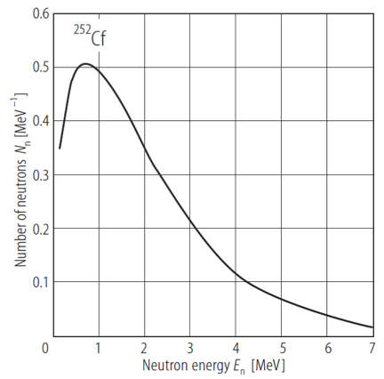
Рисунок 4. Спектр изотопного нейтронного источника ²⁵²Cf.

Быстрые нейтроны от источника ²⁵²Cf испытывают многократное упругое рассеяние на ядрах водорода, содержащихся в молекулах воды. Эти столкновения приводят к относительно эффективному замедлению исходных нейтронов и к образованию в центре источника большой плотности эпитепловых и тепловых нейтронов. Тепловые нейтроны эффективно захватываются ядрами вещества образца-аналога с излучением гамма-лучей с фиксированными значениями энергий (гамма-линий). Гамма-лучи выходят за пределы гамма-станции и регистрируются спектрометрами. Таким образом, каждому образцу-аналогу планетного вещества в ходе измерений был сопоставлен набор соответствующих ему гамма-линий.
Совместное применение сцинтилляционного и полупроводникового детекторов позволяет отождествить все основные особенности в спектрах, полученных с применением сцинтиллятора и построить перечень основных детектируемых гамма-линий для каждого образца-аналога. Кроме этого, сопоставление данных измерений этих двух типов детекторов позволяет подтвердить достаточность чувствительности и спектрального разрешения сцинтилляционного детектора на основе CeBr₃ для изучения состава планетного тела.
Следует учесть, что кроме характеристических гамма-линий от испытуемого образца-аналога, измеренные спектры также содержали гамма-линии от облученных нейтронами элементов конструкции самой гамма-станции, всей экспериментальной установки и помещения, в котором проводились измерения. Для учета вклада таких гамма-линий в ходе эксперимента проводились измерения фона, при которых в кассете аналог-образец в гамма-станции отсутствовал. Самой яркой фоновой гамма-линией является линия 2223 кэВ, образующаяся в результате захвата нейтрона ядром водорода (протоном) с образованием ядра дейтерия. Высокая интенсивность этой гамма-линии обусловлена большим количеством воды, окружающей нейтронный источник.
В качестве образцов-аналогов планетного вещества преимущественно использовались оксиды различных химических элементов с классом чистоты «Ч» (чистые) или «ЧДА» (чистые для анализа), где массовая доля основного вещества составляет не ниже 96%. Характерные массы образцов составляли 850-1600 гр. Список измеренных образцов-аналогов представлен в Таблице 1. Для проведения эксперимента были отобраны оксиды семи элементов, которые входят в состав реголита Марса и Меркурия: SiO₂, CaO₂, Cr₂O₃, MnO₂, TiO₂, P₂O₅ и Al₂O₃. Кроме перечисленных оксидов, особый интерес представляет хлор (Cl), который, также входит в состав марсианского грунта. Для измерения гамма-линий от хлора, был подготовлен образец, на основе поваренной соли NaCl.
Кроме образцов-аналогов, были проведены измерения для двух натуральных образцов грунта с известным составом «Грунт 1» и «Грунт 2». Эти образцы были отобраны в полевых исследованиях на мерзлотных полигонах Института мерзлотоведения ИМЗ СО РАН. Изучение состава образцов натурального грунта проводилось в лаборатории Института проблем технологии микроэлектроники и особочистых материалов РАН масс-спектральным и атомно-эмиссионными методами. Состав этих образцов приведен в Таблице 2.

СПИСОК ЛИТЕРАТУРЫ

- C. Granja et al. // Nuclear Instrument and Method A771, 1 (2015).
- Yu.A. Alexandrov et. al. // Low Energy Neutron Physics, Part 1, Edited by H. Schopper, (Elementary Particles, Nuclei and Atoms), Springer-Verlag, Berlin Heidelberg New York, ISBN 3-540-60857-5 (2000)

Таблицы

Таблица 1. Список образцов и характеристических гамма-линий, зарегистрированных в гамма-спектрометрами на основе CeBr₃ и HPGe.
№ | Образец | Масса, гр. | Основные гамма-линии, [изотоп, энергия – кэВ]
1 | NaCl | 1345 | ³⁵Cl - 1165  ³⁵Cl - 1955  ³⁵Cl - 2864  ³⁵Cl - 3062  ³⁵Cl – 5600 SE  ³⁵Cl – 6111 SE  ³⁵Cl - 6620  ³⁵Cl – 6903 SE  ³⁵Cl - 7414  ³⁵Cl - 7790  ³⁵Cl – 8068 SE  ³⁵Cl - 8579
2 | Al₃O₃ | 1185 | ²⁷Al - 1779  ²⁷Al - 4133  ²⁷Al - 4734  ²⁷Al – 7213 SE  ²⁷Al – 7724
3 | TiO₂ | 850 | ⁴⁷Ti - 984 IS  ⁴⁸Ti - 1382  ⁴⁸Ti - 1586  ⁴⁸Ti - 3027  ⁴⁸Ti - 3476  ⁴⁸Ti - 3734  ⁴⁸Ti - 3923  ⁴⁸Ti - 4370 SE  ⁴⁸Ti - 4881  ⁴⁸Ti - 4967  ⁴⁸Ti - 5396 DE  ⁴⁸Ti - 5738 DE  ⁴⁸Ti - 5907 SE  ⁴⁸Ti - 6249 SE  ⁴⁸Ti - 6418  ⁴⁸Ti - 6556  ⁴⁸Ti – 6760
4 | MnO₂ | 1100 | ⁵⁵Mn - 847  ⁵⁵Mn - 1810  ⁵⁵Mn –21135  ⁵⁵Mn –3409  ⁵⁵Mn –5014  ⁵⁵Mn – 5181  ⁵⁵Mn – 5527  ⁵⁵Mn – 5920  ⁵⁵Mn – 6784  ⁵⁵Mn – 7058  ⁵⁵Mn – 7159  ⁵⁵Mn – 7244  ⁵⁵Mn – 7270
5 | Cr₂O₃ | 1440 | ⁵⁰Cr - 749  ⁵³Cr - 835  ⁵³Cr - 1785  ⁵³Cr - 2239  ⁵³Cr - 3720  ⁵³Cr – 5107 SE  ⁵³Cr – 5618  ⁵³Cr - 6589  ⁵³Cr - 6646  ⁵³Cr – 7100  ⁵³Cr – 7427 SE  ⁵³Cr – 7938  ⁵³Cr - 8483  ⁵³Cr - 8511  ⁵³Cr – 8884  ⁵³Cr – 9208 SE  ⁵³Cr – 9719
6 | CaO₂ | 1000 | ⁴⁰Ca - 1943  ⁴⁰Ca - 3610  Ca - 3737 IS  ⁴⁰Ca - 3908 SE  ⁴⁰Ca - 4419  ⁴⁰Ca - 4749  ⁴⁰Ca - 5900  ⁴⁰Ca – 6420
7 | SiO₂ | 1390 | ²⁸Si - 1779 IS  ²⁸Si - 3540  ²⁸Si - 4423 SE  ²⁸Si - 4934  ²⁸Si - 6380  ²⁸Si – 8467
8 | P₂O₅ | 940 | ³¹P - 3523  ³¹P - 3900  ³¹P - 4671  ³¹P - 6786
10 | Грунт №1 | 1605 | ²⁸Si - 1779  ²⁸Si - 3540  ²⁸Si - 4423 SE  ²⁸Si - 4934  ²⁷Al – 7724
11 | Грунт №2 | 1585 | ²⁸Si - 1779  ²⁸Si -3540  ²⁸Si - 4423 SE  ²⁸Si - 4934  ²⁷Al – 7724
сл. – слабая линия.

Таблица 1. Состав образцов «Грунта №1» и «Грунта №2»
Оксид | Грунт №1, 1605 гр |  | Грунт №2, 1585 гр.
Оксид | % массы | гр | % массы | гр
SiO₂ | 64.4 | 1033.6 | 82.9 | 1314.0
Al₂O₃ | 13.0 | 208.7 | 10.6 | 168.0
Na₂O,MgO, P₂O₅, K₂O, TiO₂, MnO, Fe₂O₃, CaO | 22.6 | 362.7 | 6.5 | 103.0

